ПРАКТИЧЕСКАЯ РАБОТА № 4
АВТОРИЗАЦИЯ (ДЕСКТОП)
Разработка окна авторизации на Python с использованием библиотеки Tkinter

Выполнил(а): ______________________________
Группа: ______________________________
Проверил(а): ______________________________

2026 г.

1 Цель работы
Цель работы — изучить основы построения графического интерфейса пользователя на языке Python с помощью библиотеки Tkinter и разработать десктопное приложение «Авторизация», которое проверяет логин и пароль по хранимым хешам SHA-256, ограничивает число попыток входа и корректно обрабатывает события мыши и клавиатуры.
Задачи работы:
• изучить базовые виджеты Tkinter (Label, Entry, Checkbutton, Button) и способы их размещения;
• освоить безопасное хранение паролей: в «базе» хранятся не пароли, а их хеши SHA-256;
• реализовать проверку введённых данных, счётчик попыток и блокировку приложения;
• обработать нажатие клавиши Enter и переключение видимости пароля;
• проверить работоспособность приложения по всем ветвям алгоритма.

2 Постановка задачи
Требуется разработать программу autorize.py, реализующую экран входа в систему со следующими возможностями:
• главное окно с заголовком «Авторизация», фиксированным размером 360×320 пикселей и заголовком «Вход в систему»;
• поля ввода логина и пароля (пароль скрывается звёздочками);
• чекбокс «Показать пароль», включающий и выключающий маскирование;
• кнопка «Войти» зелёного цвета и привязка клавиши Enter к той же функции;
• проверка на заполненность полей и сверка хеша введённого пароля со значением из словаря USERS;
• три попытки входа: после каждой ошибки выводится остаток попыток, поле пароля очищается, курсор возвращается в него;
• при исчерпании попыток выводится сообщение «Блокировка» и приложение закрывается.
Демонстрационные учётные записи: admin / 1234 и user / qwerty.

3 Средства реализации
Компонент | Назначение
Python 3.12 | язык реализации, интерпретатор Windows x64
tkinter (Tk 8.6) | построение графического интерфейса, входит в стандартную библиотеку
tkinter.messagebox | всплывающие окна: предупреждение, ошибка, сообщение об успехе
hashlib (SHA-256) | вычисление хеша пароля для сравнения с «базой данных»
Windows 11 | операционная система, в которой выполнялась работа
Сторонние библиотеки не используются: приложение запускается стандартным интерпретатором Python без установки дополнительных пакетов.

4 Структура программы
Программа состоит из трёх логических частей: хеширование и «база данных» пользователей, функции обработки событий и построение интерфейса. Основные элементы приведены в таблице 1.
Таблица 1 — Основные элементы программы
Элемент | Тип | Назначение
hash_password() | функция | SHA-256-хеш пароля в hex-виде
USERS | dict | «база»: логин → хеш пароля
MAX_ATTEMPTS, attempts_left | константа, переменная | лимит и остаток попыток входа
toggle_password_visibility() | функция | переключает видимость пароля
check_login() | функция | проверка полей, сверка хеша, счётчик попыток, блокировка
root | Tk | главное окно приложения
entry_login, entry_password | Entry | поля ввода логина и пароля
show_password_var, check_show | BooleanVar, Checkbutton | состояние чекбокса «Показать пароль»
btn_login | Button | кнопка «Войти» (вызывает check_login)
root.bind("<Return>", check_login) | привязка | вход по Enter из любого места окна
Алгоритм работы check_login():
1. получить логин (с удалением пробелов по краям) и пароль из полей;
2. если хотя бы одно поле пустое — показать предупреждение и выйти, не расходуя попытку;
3. вычислить хеш введённого пароля и сравнить с USERS[логин];
4. при совпадении — сообщение «Добро пожаловать, <логин>!»;
5. иначе уменьшить счётчик попыток: пока он больше нуля — сообщение об ошибке с остатком, иначе — сообщение «Блокировка» и закрытие окна;
6. после ошибки очистить поле пароля и вернуть в него курсор.

5 Результаты работы
На рисунке 1 показано главное окно приложения сразу после запуска: поля пусты, курсор автоматически установлен в поле «Логин».
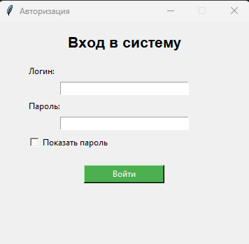
Рисунок 1 — Главное окно приложения
На рисунке 2 введены логин admin и пароль 1234, включён чекбокс «Показать пароль» — символы пароля отображаются открыто. На рисунке 3 чекбокс выключен, и пароль снова скрыт звёздочками.
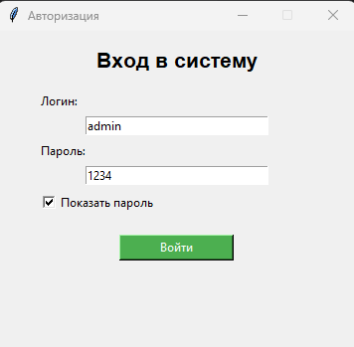
Рисунок 2 — Включённый режим показа пароля
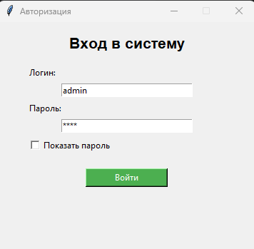
Рисунок 3 — Пароль скрыт звёздочками
При нажатии кнопки «Войти» (или клавиши Enter) с верными данными выводится сообщение об успешном входе (рисунок 4).
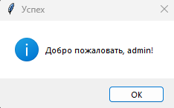
Рисунок 4 — Сообщение об успешной авторизации
При неверном пароле выводится сообщение об ошибке с указанием оставшегося числа попыток (рисунок 5), а поле пароля очищается для повторного ввода.
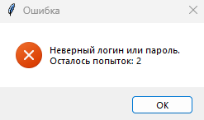
Рисунок 5 — Сообщение об ошибке с остатком попыток
После третьей неудачной попытки приложение сообщает о блокировке и закрывается (рисунок 6).
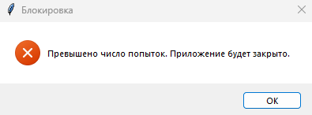
Рисунок 6 — Сообщение о блокировке

6 Тестирование
Для проверки всех ветвей алгоритма написаны автоматические тесты (файл test_logic.py), которые загружают программу, подменяют диалоговые окна записывающей функцией и последовательно вызывают check_login() с разными данными. Результаты приведены в таблице 2.
Таблица 2 — Результаты тестирования
Проверяемое поведение | Результат
Хеш пароля «1234» — 64 hex-символа и совпадает с hashlib.sha256 | пройден
В словаре USERS хранятся хеши, а не открытые пароли | пройден
Пароль изначально скрыт; чекбокс включает и выключает маскирование | пройден
Пустые поля → предупреждение «Заполните все поля!», попытка не тратится | пройден
admin / 1234 → «Добро пожаловать, admin!» | пройден
« user » / qwerty → успешный вход (пробелы по краям логина удаляются) | пройден
Неверный пароль → ошибка «Осталось попыток: 2», поле пароля очищено | пройден
Неизвестный логин → ошибка «Осталось попыток: 1» | пройден
Третья ошибка → диалог «Блокировка», окно закрывается (root.destroy) | пройден
Все 21 проверка пройдены успешно (вывод тестов: «ИТОГО: 21/21 проверок пройдено»).

7 Вывод
В ходе практической работы разработано десктопное приложение «Авторизация» на Python с графическим интерфейсом на Tkinter. Программа проверяет логин и пароль по хешам SHA-256, не хранит пароли в открытом виде, ограничивает число попыток входа тремя и блокирует приложение при их исчерпании, поддерживает показ пароля по чекбоксу и вход по клавише Enter. Все ветви алгоритма проверены автоматическими тестами — 21 из 21 проверки пройдены, поведение интерфейса подтверждено скриншотами.
Дальнейшее развитие работы: замена словаря USERS на реальную базу данных PostgreSQL, добавление соли к хешу пароля, регистрация новых пользователей и открытие главного окна приложения после успешного входа.

Приложение А. Листинг программы (autorize.py)
# ИМПОРТ БИБЛИОТЕК
import tkinter as tk # Основная библиотека для GUI
from tkinter import messagebox # Модуль для всплывающих окон
import hashlib # Для хеширования паролей

# "БАЗА ДАННЫХ" ПОЛЬЗОВАТЕЛЕЙ

# здесь будет PostgreSQL (потом)
# Пароли храним в виде SHA-256 хеша — так безопаснее.
def hash_password(password: str) -> str:
"""Превращает пароль в хеш SHA-256."""
return hashlib.sha256(password.encode()).hexdigest()

# Словарь: логин -> хеш пароля
# Пароли для демонстрации: admin/1234, user/qwerty
USERS = {
"admin": hash_password("1234"),
"user": hash_password("qwerty"),
}

# Счётчик оставшихся попыток входа
MAX_ATTEMPTS = 3
attempts_left = MAX_ATTEMPTS

# ФУНКЦИИ ЛОГИКИ

def toggle_password_visibility():
"""Показывает/скрывает пароль по нажатию на чекбокс."""
if show_password_var.get():
# Если галочка стоит — показываем символы
entry_password.config(show="")
else:
# Иначе — маскируем звёздочками
entry_password.config(show="*")

def check_login(event=None):
"""
Проверяет введённые логин и пароль.
event=None нужен, чтобы функцию можно было вызывать
и по кнопке, и по нажатию Enter.
"""
global attempts_left # Изменяем глобальную переменную

# --- 1. Получаем данные из полей ---
login = entry_login.get().strip() # .strip() убирает пробелы по краям
password = entry_password.get()

# --- 2. Проверка на пустые поля ---
if not login or not password:
messagebox.showwarning("Внимание", "Заполните все поля!")
return # Выходим из функции, ничего дальше не делаем

# --- 3. Проверка логина и пароля ---
# Хешируем введённый пароль и сравниваем с тем, что в "базе"
password_hash = hash_password(password)

if login in USERS and USERS[login] == password_hash:
# ✅ Успешный вход
messagebox.showinfo("Успех", f"Добро пожаловать, {login}!")
# Здесь обычно открывают главное окно приложения:
# root.destroy()
# open_main_window()
else:
# ❌ Неверные данные
attempts_left -= 1 # Уменьшаем счётчик попыток

if attempts_left > 0:
messagebox.showerror(
"Ошибка",
f"Неверный логин или пароль.\n"
f"Осталось попыток: {attempts_left}"
)
else:
messagebox.showerror(
"Блокировка",
"Превышено число попыток. Приложение будет закрыто."
)
root.destroy() # Закрываем окно
return

# Очищаем поле пароля и ставим туда курсор
entry_password.delete(0, tk.END)
entry_password.focus()

# СОЗДАНИЕ ГЛАВНОГО ОКНА

root = tk.Tk() # Создаём окно
root.title("Авторизация") # Заголовок окна
root.geometry("360x320") # Размер: ширина x высота
root.resizable(False, False) # Запрещаем менять размер

# ЗАГОЛОВОК

label_title = tk.Label(
root,
text="Вход в систему",
font=("Arial", 16, "bold") # Шрифт: Arial 16, жирный
)
label_title.pack(pady=15) # pady — отступ сверху и снизу

# ПОЛЕ "ЛОГИН"

label_login = tk.Label(root, text="Логин:")
label_login.pack(anchor="w", padx=40) # anchor="w" — прижат влево

entry_login = tk.Entry(root, width=30) # Поле ввода шириной 30 символов
entry_login.pack(padx=40, pady=5)
entry_login.focus() # Курсор сразу в этом поле

# ПОЛЕ "ПАРОЛЬ"

label_password = tk.Label(root, text="Пароль:")
label_password.pack(anchor="w", padx=40)

entry_password = tk.Entry(
root,
width=30,
show="*" # Скрываем символы звёздочками
)
entry_password.pack(padx=40, pady=5)

# ЧЕКБОКС "ПОКАЗАТЬ ПАРОЛЬ"

show_password_var = tk.BooleanVar(value=False) # Переменная для галочки

check_show = tk.Checkbutton(
root,
text="Показать пароль",
variable=show_password_var,
command=toggle_password_visibility # Вызов при клике
)
check_show.pack(anchor="w", padx=40)

# КНОПКА "ВОЙТИ"

btn_login = tk.Button(
root,
text="Войти",
width=15,
command=check_login, # Функция, вызываемая при клике
bg="#4CAF50", # Цвет фона (зелёный)
fg="white", # Цвет текста
activebackground="#45a049", # Цвет при нажатии
cursor="hand2" # Курсор-рука при наведении
)
btn_login.pack(pady=20)

# ПРИВЯЗКА КЛАВИШИ ENTER

# Нажатие Enter в любом месте окна = нажатие кнопки "Войти"
root.bind("<Return>", check_login)

# ЗАПУСК ГЛАВНОГО ЦИКЛА ПРИЛОЖЕНИЯ

# mainloop() держит окно открытым и обрабатывает события
# (клики, нажатия клавиш и т. д.)
root.mainloop()

